Vysoká škola ekonomická v Praze
Fakulta informatiky a statistiky

Semestrální práce k předmětu IT_572

Nástroje pro vývoj aplikací a jejich vazba na CASE

Autoři: Borek Bernard, Jan Filip
, Lucie Růtová
, Jana Smítková

Úvod
Tato práce se zabývá existujícími vývojovými nástroji a technologiemi a jejich návazností na CASE nástroje. Pro lepší přehlednost je práce rozdělena do čtyř sekcí, dle současných trendů v oblasti vývoje aplikací. Každá sekce řeší určitou vývojovou technologii. Práce v týmu byla rozdělena tak, že každý zpracovával jednu z těchto částí.

- CASE a .NET (Borek Bernard)
- CASE a Java (Lucie Růtová)
- CASE a ostatní vývojové technologie (Jan Filip)
- CASE a databáze (Jana Smítková)

Podpora CASE nástrojů pro vývoj na platformě .NET

Stručně o platformě .NET
Platforma nazvaná .NET má z hlediska CASE nástrojů některé zajímavé vlastnosti, proto se pokusíme ve stručnosti základní rysy ve stručnosti probrat.
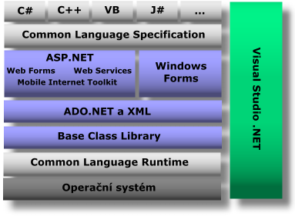
Microsoft na svých českých stránkách představuje .NET jako „sadu softwarových technologií pro propojování světa informací, lidí, systémů a zařízení“. V samém centru světa .NET stojí softwarová platforma nazvaná .NET Framework, jejíž strukturu v hrubých rysech zachycuje obrázek. Zcela dole leží operační systém (nejčastěji Windows, existují ale i porty na jiné platformy), nad kterým je položena vrstva nazvaná Common Language Runtime (CLR). Ta se stará o vykonávání aplikací napsaných pro platformu .NET a lze ji přirovnat k Java Virtual Machine.
Na obrázku modré bloky potom poskytují různé aplikační služby vyšším vrstvám, např. Base Class Library obsahuje mnoho standardních tříd třeba pro práci s řetězci, s protokolem HTTP nebo např. s obrázky (analogii ze světa Javy lze spatřit v knihovnách dodávaných s J2SE). ADO.NET je API pro přístup k datovým zdrojům, ASP.NET je sada nástrojů pro vytváření webových stránek nebo služeb poskytovaných přes Internet a Windows Form jsou potom knihovny pro tvorbu klasických okenních aplikací (ne nutně pro operační systém Windows).
Ještě výše potom stojí specifikace určující, co mají jazyky pro vývoj .NET aplikací umět, a na samém vrcholu jsou potom tyto jazyky samotné. Microsoft oficiálně podporuje „své“ jazyky C#, managed C++, Visual Basic .NET, J# a JScript, pro platformu .NET však existuje mnoho dalších jazyků třetích stran, např. Cobol, Pascal, Fortran apod. (celkově jich je něco kolem 30). Aplikace v libovolném jazyce se kompiluje do Microsoft Intermediate Language (obdoba bytecode Javy), který je potom vykonáván vrstvou CLR, takže jsou si všechny jazyky rovny a dokonce lze snadno integrovat komponenty napsané v odlišných jazycích.

Vztah CASE nástrojů a .NETu obecně
Celý .NET se určitým způsobem podobá Javě (ačkoliv existují i poměrně zásadní odlišnosti), lze tedy očekávat podobnou podporu ze strany CASE nástrojů. Obě platformy jsou objektově orientované, což CASE nástrojům pomáhá při převodu objektově orientovaných modelů do programových kódů.
Problém .NETu je však na rozdíl od Javy jazyková neutralita. Pokud řekneme „vygeneruj zdrojový kód pro .NET“, nedáváme CASE nástroji žádnou informaci o tom, v jakém jazyce by kód měl být. Prakticky se setkáme s generováním C# a Visual Basic .NET kódu.
Dalším aspektem je rozšířenost a značná popularita .NETu. Lze tedy také očekávat, že CASE nástroje budou většinou vývoj nad touto platformou nějakým způsobem podporovat.

Podpora vývoje v jednotlivých CASE nástrojích
Jednotlivé CASE nástroje budou rozděleny do dvou skupin:
- nástroje Microsoftu spojené s .NETem na aplikační úrovni (vazba na Visual Studio apod.)
- nástroje třetích stran spojené s .NETem přes generovaný kód

CASE nástroje Microsoftu

Microsoft Visio for Enterprise Architects
Visio je jednoduchý nástroj pro vytváření různých diagramů. Je standardně dodáván jako doplněk k Visual Studiu .NET 2003 ve verzi Enterprise Architect.
V základní instalaci lze nalézt šablony pro mnoho různých typů diagramů, např. pro:
- modelování databází
- Data Flow Diagram
- modelování síťové topologie
- návrh organizační struktury
- podpůrné diagramy řízení projektu
- vývoj webových sídel
- vývoj software
Dále jsou v základní instalaci šablony např. pro rozmisťování nábytku v místnosti nebo pro návrh elektrických obvodů, což není pro tuto práci podstatné.
Z našeho pohledu jsou nejdůležitější modely z kategorie „Software“. Zde nalezneme následující diagramy:
- COM and OLE
- Data Flow Model Diagram
- Enterprise Application (pouze konceptuální návrh pomocí „malování“)
- Jackson (pro design podle Jacksonovy metodiky)
- Program Structure
- ROOM (modelování systémů pracujících v reálném čase)
- UML Model Diagram
- Windows User Interface
Výjimečnou roli hraje v rámci Visia šablona pro UML modelování, protože jako jediná umožňuje z grafického popisu modelu vygenerovat programový kód, a to v jazycích C#, C++ nebo Visual Basic .NET. Ostatní diagramy mají pak spíše dokumentační (popisný) charakter.
Rozhraní Visia je intuitivní, viz obrázek:
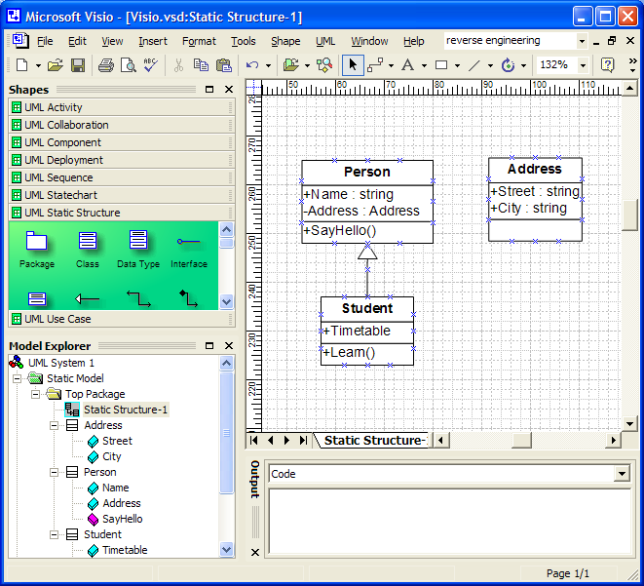
Vlevo nahoře je seznam tvarů, které lze v diagramu použít, vlevo dole potom stromově uspořádané informace o modelu, vpravo nahoře je kreslicí plátno a pod ním oblast pro výpis výsledků různých dávkových operací (např. generování kódu).
V menu UML > Code se nachází položka Generate, která umožňuje vygenerovat zdrojový kód v jednom z podporovaných jazyků (C#, C++ nebo Visual Basic .NET).
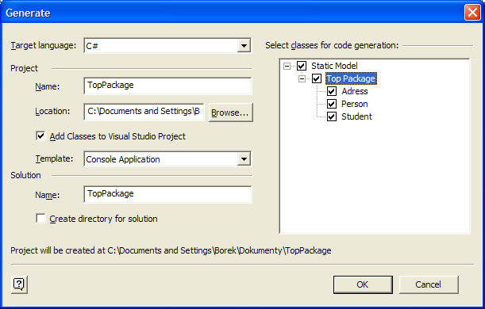
Vygenerovány budou nejen zdrojové soubory, ale případně celý projekt Visual Studia .NET. Jak je patrné z obrázku, generovat lze pouze určitou část modelu, např. jen některé třídy. Ve Visual Studiu lze pak do projektu přidat přímo i soubor s UML modelem.
Visio zvládá i reverse engineering ze zdrojových kódů (kromě .NET jazyků umí UML diagram vytvořit i ze souborů Visual Studia 6.0 a poradí si také s databázemi). Ten se provádí přímo z Visual Studia volbou Project > Visio UML > Reverse Engineer. Vygenerovaný Visio dokument je potom automaticky přidán do aktuálního projektu. Nepříjemnou vlastností této funkce je fakt, že na závěr je nutno ručně natahat vytvořené třídy na kreslicí plátno – to by Visio mohlo dělat automaticky.
Reverzní inženýring má některá omezení, protože např. jazyk C# a notace UML nejsou zcela kompatibilní. Mapovány nebudou např. výjimky nebo události, citelně však chybí především podpora pro tzv. vlastnosti (properties). To je syntaktický konstrukt .NET jazyků, který se tváří jako atribut, ale ve skutečnosti se jedná o zaobalené funkce get a set. Je tak elegantně nahrazena nutnost deklarovat atribut jako neveřejný a potom k němu vytvářet čtecí a nastavovací metody. Visio bohužel vlastnosti nepodporuje a také při reverse engineeringu dojde k syntakticky nekorektní transformaci.
Visio se tak nemůže stát zcela stoprocentním partnerem při vývoji softwarového systému. Jeho síla je v jednoduchosti, která může v některých případech postačovat.

Microsoft BizTalk Server 2004
Microsoft BizTalk Server je velmi specifickým nástrojem, který snad ani klasickému pojetí CASE neodpovídá. Je pravda, že něco jako UML nebo obecné modelování systému v něm nenajdeme, obsahuje však velmi mocné nástroje pro modelování procesů, takže je zde aspoň pro informaci zařazen.
BizTalk Server nepatří mezi nejznámější produkty Microsoftu, proto stručný popis, o co se vlastně jedná. Docela dobře to naznačuje následující obrázek (zdroj: http://‌www.microsoft.com/‌biztalk/‌evaluation/‌overview/‌biztalkserver.asp):
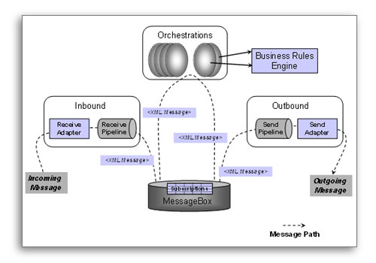
BizTalk Server je produkt pro komunikaci mezi systémy na bázi zpráv. Na vstupu je definováno konverzní pravidlo, které příchozí zprávu (např. specificky formátovaný e-mail) převádí na XML, což je nativní formát BizTalku. Tato zpráva je potom různě použita podle nadefinovaných pravidel, tzv. orchestrace, a na výstupu je opět transformována do formátu, kterému rozumí cílový systém. Právě orchestrační část BizTalk Serveru je zajímavým modelovacím nástrojem procesů. Zde je náhled, jak to celé v praxi vypadá (zdroj tentýž):
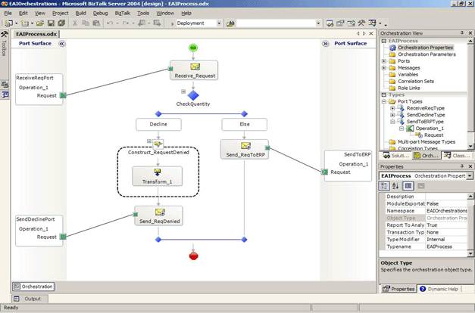
Za povšimnutí stojí, že BizTalk Server jako své uživatelské rozhraní používá Visual Studio (celé UI BizTalku je jeden mamutí plugin). Snahou Microsoftu bylo dodat relativně levný nástroj, který by umožňoval definovat i poměrně složité business procesy graficky s napsáním pouze nezbytného množství kódu ručně. Tento cíl se mu asi docela podařilo splnit, BizTalk je natolik inteligentní, že dokáže generovat třeba celou webovou službu (což bylo ještě před nedávnem dost obtížné i pro přemýšlejícího člověka), další zajímavou vlastností je např. možnost krokování procesu s názorným sledováním, co se kdy děje s určitou zprávou.
BizTalk je tedy docela zajímavým produktem, který umí velmi efektivně vizuálním způsobem modelovat (ba dokonce „programovat“) business procesy, ačkoliv ho už asi nelze počítat mezi CASE nástroje.

Microsoft Domain Specific Language Tools
Kapitolu o CASE nástrojích Microsoftu zakončí náhled do brzké budoucnosti. V roce 2005 bude uvolněna nová verze Visual Studia, jejíž součástí bude v některých edicích i tzv. Visual Studio Team System, něco, co by mělo nahradit Visio jako současný „CASE“ nástroj Microsoftu. Team System nebude CASE nástrojem, spíše sadou podpůrných prostředků, které jsou při vývoji systému často potřeba, jako např. koordinace spolupráce vývojářů, monitorování výkonnosti a konečně také modelování. O tuto oblast se stará sada nástrojů, která je v současnosti pojmenována Domain Specific Language (DSL) Tools nebo také Corona, ale název se ještě může změnit.
Jak název napovídá, jedná se prakticky o metamodelovací nástroj, kdy je nejprve nutno definovat modelovací jazyk pro specifickou doménu a teprve potom je vytvářen model samotný, jak demonstruje tento obrázek (zdroj http://lab.msdn.microsoft.com/vs2005/art/teamsystem/OMEWlk01.gif):
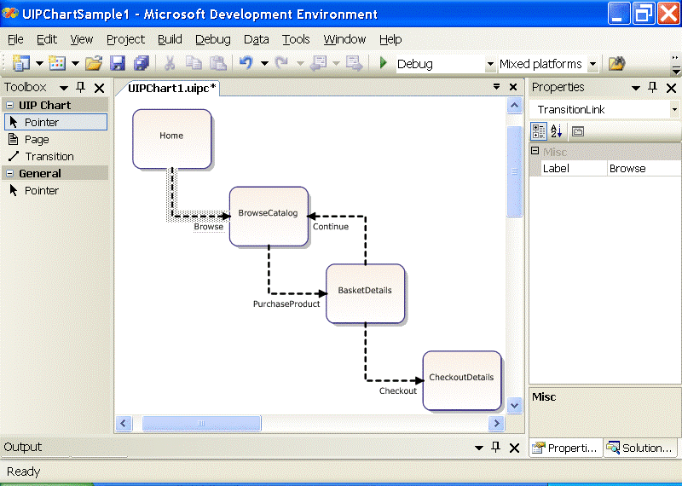
Popis modelovacího jazyku potom vypadá např. následovně:
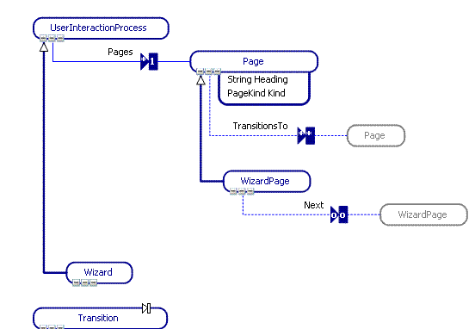
Jelikož náplní této práce není metamodelování a také proto, že se zatím jedná pouze o preview verzi, nebudeme se DSL Tools dále věnovat. Rozhodně to však vypadá jako zajímavý pokus o kvalitní CASE nástroj přímo napojený na vývoj pro platformu .NET (navíc je tento produkt opět plně integrován do shellu Visual Studia).

CASE nástroje třetích stran
Platforma .NET se za posledních pár poměrně slušně rozšířila, proto podporu pro její vývoj najdeme v mnoha CASE nástrojích třetích stran. Podporu budou demonstrovat dva (snad) reprezentativní vzorky.

PowerDesigner 10.1
PowerDesigner je klasický CASE nástroj často používaný při výuce na VŠE, proto nemůže chybět ani v tomto přehledu.
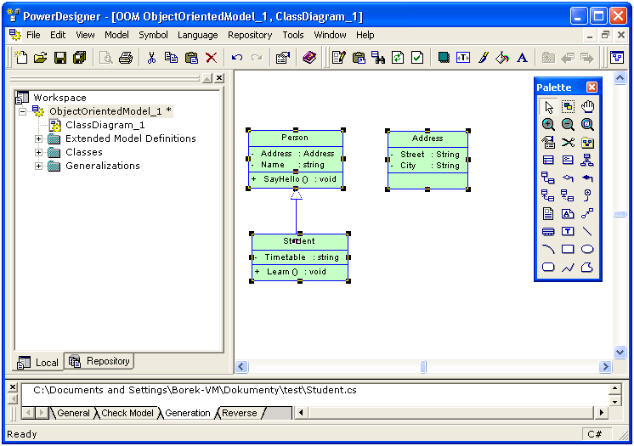
Podpora vývoje pro platformu .NET v PowerDesigneru 10 je na velmi dobré úrovni. Diagram tříd umí bez problémů převést na zdrojový kód v jazycích C#, C++ a Visual Basic .NET a na rozdíl od Visia poskytuje mnoho možností pro generování kódu tak, aby bylo možností .NET jazyků využito co nejlépe – např. není problém pracovat s výše zmiňovanými vlastnostmi. PowerDesigner zcela korektně jednu vlastnost v .NET jazyku překládá na (všechny 4 dohromady)
- privátní atribut třídy
- veřejný atribut třídy se stereotypem <<Property>>
- metoda set_Vlastnost(value) : void se stereotypem <<Setter>>
- metoda get_Vlastnost() : value se stereotypem <<Getter>>
Důležitou a často vyzdvihovanou vlastností .NET Frameworku je snadná práce s webovými službami. Také PowerDesigner podporuje automatické generování webové služby – umí vygenerovat její WSDL popis, zdrojový kód asmx souboru a proxy objekt.
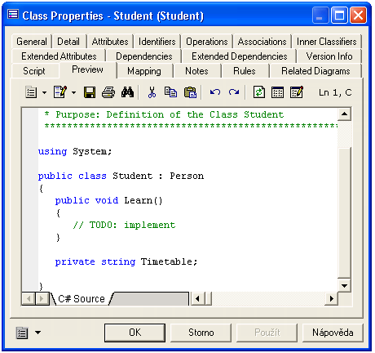
V průběhu generování může PowerDesigner také automaticky vytvořit projekt pro Visual Studio .NET (buďto pro verzi 2002 nebo 2003, formáty projektů nejsou zcela kompatibilní). Dále nabízí automatickou kompilaci zdrojových souborů, takže výstupem modelu bude dokonce spustitelný EXE soubor. V průběhu generování je sledována syntaktická a základní sémantická správnost modelu a generování je ukončeno buďto hláškou o úspěchu, varováním nebo chybou, který generování souborů stornuje.
V nabídce je také Reverse Engineering ze zdrojových souborů, který na rozdíl od Visia vygenerované třídy rovnou umístí na kreslicí plátno.
Pro práci např. s jazykem C# existuje mnoho nastavení, např. jak má PowerDesigner pojmenovávat getters a setters metody, jaké znaky má povolovat v identifikátorech apod. Pěkné rovněž je, že např. v dialogu vlastností třídy je rovnou náhled toho, jaký programový kód bude generován.
Celkově se PowerDesigner ukázal jako dobrý CASE nástroj pro podporu vývoje nad platformou .NET.

MagicDraw UML 8.0
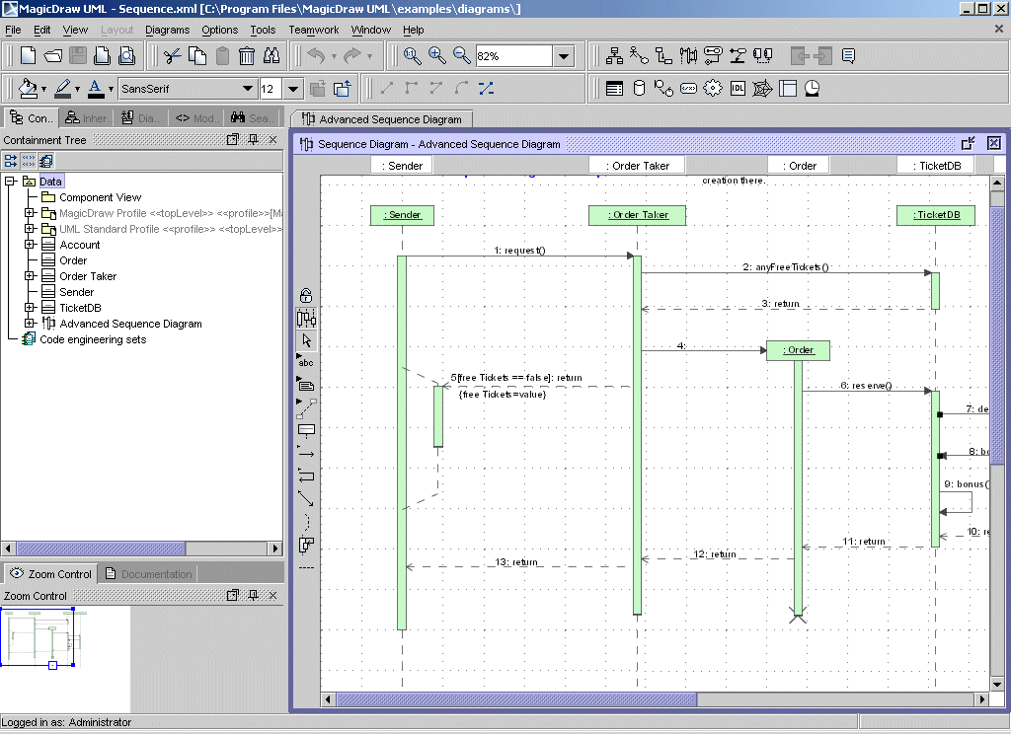
CASE nástrojů existuje velké množství, MagicDraw UML bude v této práci reprezentovat skupinu bez věhlasného jména, zato však s nadprůměrnými možnostmi. Autoři se rovněž chlubí v odvětví nejlepším inženýringem kódu (ať už ve směru od UML ke kódu nebo obráceně). Podporovány jsou technologie J2EE, .NET, Corba IDL, C++, XSD, WSDL a databáze, čímž jsou uspokojivě pokryty nejčastější technologie pro vývoj distribuovaných aplikací (chybí snad jen podpora COM/DCOM/COM+). Ve verzi 8.0 je jako modelovací jazyk použit UML 1.4, velmi brzy by měla vyjít verze 9.0 s podporou UML 2.0. Produkt podporuje i týmovou spolupráci na bázi repository.
Mezi velmi zajímavé vlastnosti patří podpora návrhových vzorů (design patterns), což jsou pojmenované a dobře popsané osvědčené postupy řešení modelových situací (např. jak mít v aplikaci pouze jedinou instanci dané třídy, jak v aplikaci udělat Undo/Redo, jak napsat aplikaci rozšiřitelně apod.). MagicDraw UML podporuje jak obecné návrhové vzory (např. singleton, observer atd.) tak vzory specifické (např. pro Javu nebo pro vytváření JUnit testů).
MagicDraw UML je sám napsán v Javě a možná právě proto se hodí nejlépe pro vývoj systému založeném na této platformě, i přesto má MagicDraw jednu unikátní vlastnost pro platformu .NET – umí UML model vytvořit dokonce ze spustitelného EXE souboru, což je naprostý vrchol modelovacího reverzního inženýringu, i když to není věc, která by se užívala příliš často.
Jinak jsou možnosti MagicDraw dost podobné např. PowerDesigneru a generování .NET kódu (případně jeho reverzní inženýring) se v tomto produktu chová očekávaným způsobem.

Shrnutí
Průzkum napříč trhem CASE nástrojů ukázal, že vývoj na platformě .NET je dnes už poměrně dobře podporovaný. Sám Microsoft jako součást Visual Studia dodává aplikaci Visio for Enterprise Architects, což je však nástroj spíše jednoduchý a lze jím podporovat vývoj jen malých projektů (ne nadarmo byla tahle aplikace zařazena do sady Microsoft Office). Zajímavým nástrojem modelování business procesů je produkt Microsoft BizTalk Server 2004, který je zde však uveden spíše pro úplnost, protože ho asi těžko lze označit za CASE nástroj v původním slova smyslu. V současnosti tedy Microsoftu vlastní modelovací nástroj pro svoji platformu chybí, což by mělo změnit vydání Visual Studia 2005, které bude mít v určitých edicích integrován nástroj Domain Specific Language Tools, nový metamodelovací nástroj určený přímo pro vývoj .NET aplikací.
Podpora nástrojů třetích stran je pro platformu .NET poměrně slušná, což pravděpodobně vychází z toho, že se .NET celkem podobá Javě: je také hodně rozšířený a vnitřní struktura je v mnoha ohledech podobná (např. se jedná o přísně objektově orientovanou platformu). Zde jsme se zaměřili na dva nástroje – PowerDesigner a MagicDraw UML – kde první produkt reprezentuje skupinu renomovaných CASE nástrojů a druhý potom početnější skupinu méně známých nástrojů, které však mnohdy svoji kvalitu mají. Potvrdilo se, že podpora pro .NET platformu je na velmi dobré úrovni, oba produkty v pohodě zvládají jak generování kódu, tak reverzní inženýring, MagicDraw pak dokonce ani nepotřebuje zdrojové soubory a rozebrat umí i spustitelný soubor.
Jednoduše řečeno, pro vývoj pod .NETem je dnes CASE nástroji dobře podporován.

Podpora CASE nástrojů pro vývoj na platformě JAVA

Java je programovací jazyk, který byl vyvinut firmou Sun Microstems v roce 1995 a je nadále vyvíjen dceřinou společností JavaSoft. Vychází ze syntaxe jazyků C/C++. Oproti nim Java neobsahuje některé konstrukce, které způsobovaly při programování největší potíže a navíc přidává mnoho užitečných vlastností.

Vlastnosti technologie Java:

- Objektově orientovaný jazyk - podporuje jednoduchou dědičnost a pozdní vazbu
- Nezávislost na platformě - nezávislost na operačním systému a na hardwaru počítače zajišťuje způsob kompilace. Zdrojové kódy programu nejsou překládány do strojového kódu procesoru, ale pouze předzpracovávány do tzv. byte-kódu. Ten ještě není závislý na konkrétním procesoru, ale časově náročné fáze kompilace jsou již provedeny. Takto předzpracovaný kód je pro člověka nečitelný. Při spuštění Java programu je byte-kód velmi rychle převeden na strojový kód daného procesoru (s ohledem na použitý operační systém) – to provádí tzv. Java Virtual Machine (JVM). Je zřejmé, že přenositelnost programů napsaných v Javě je možná jak ve zdrojovém, tak v binárním tvaru. Programátor tedy může napsat javovský program například na PC pod Windows a spustit jej na PC s Linuxem, na MacIntoshi, SGI, DEC - zkrátka všude, kde je k dispozici Java runtime.
- Robustnost - Java kompilátory používají při kompilaci rozsáhlou a přísnou kontrolu syntaktických chyb, s pomocí které může být velké množství chyb odhaleno již při vývoji aplikace. Pro zvýšení robustnosti aplikace má také velký význam paměťový model Javy, který eliminuje možnost přepsání a porušení dat.
- Dynamičnost - třídy jsou sestaveny až tehdy, kdy jsou skutečně požadovány a můžou být zavedeny odkudkoliv ze sítě.
- Umožňuje paralelní zpracování pomocí mechanismu vláken (podprocesů). Vlákno je obdoba sekvenčního programu, tj. má svůj začátek, konec a posloupnost instrukcí. Nemůže však běžet samo o sobě, ale pouze uvnitř procesu (programu).
- Distribuovanost - Jelikož je v Javě zahrnuta přímá podpora sítě, splňuje základní předpoklady pro tvorbu distribuovaných aplikací.

Další podstatnou vlastností tohoto jazyka je možnost programovat internetové aplikace a to jak na straně klienta tak především na straně serveru.

Vytvořené objekty lze automaticky serializovat, tj. ukládat do souboru, zasílat po síti apod.
Lze provádět introspekci, neboli zjišťování informací o objektu (jaké má proměnné, metody atd.),

Je implementován mechanismus výjimek, takže veškeré runtime chyby je možné odchytit a zpracovat. Výjimky jsou samozřejmě objektové, takže lze zachytit i celou hierarchii výjimek v jednom hlídaném bloku.

Značným ulehčením pro programátory je obsáhlost standardně dodávaných knihoven, se kterou se nemůže srovnávat asi žádný běžně používaný jazyk. K dispozici jsou knihovny pro tvorbu grafického uživatelského rozhraní (GUI), vstup/výstup, práci s textem, komunikaci s SQL databázemi, práci s komprimovanými soubory a mnoho dalších!
Java podporuje tvorbu dynamicky rozšiřitelných aplikaci (plug-inů apod.).
Java klade značný důraz na bezpečnost. Díky tomu, že je překládaná do bytecodu (viz dále), a implementovaným bezpečnostním mechanismům (podepisování kódu a přidělování práv pro různé akce), lze zajistit, ze program v Javě, který si uživatel stáhne ze sítě, mu nezformátuje disk, nebude komunikovat s žádným jiným počítačem, než ze kterého pochází atd.

Zdrojový kód může být psán v libovolném textovém editoru či za pomoci vývojových prostředí, které umožňují rychlejší a jednodušší vývoj aplikace. Kód Javy rovněž generují některé case nástroje, které budou dále popsány. Pro psaní javovských programů je zapotřebí kompilátor - Java Development Kit (JDK). Je dostupný v několika verzích, vás bude zajímat Software Development Kit (SDK), Standard Edition.

Podpora JAVY v nástrojích CASE
Case nástroje zjednodušují tvorbu softwaru. Většinou umožňují vytvoření návrhu databáze, modelu tříd, modelu objektů, modelu spolupráce, modelu užití, návrhu sekvenčního diagramu algoritmu a další. K modelování se využívá zejména modelovací jazyk UML.

JDeveloper 10g (Oracle)
Oracle JDeveloper 10g je integrované vývojové prostředí (IDE) pro vývoj aplikací a webových služeb založených na technologiích Java, XML a SQL. Podporuje celý vývojový cyklus aplikace – modelování, kódování, ladění, testování, profilování, nastavení a vývoj aplikace.

Nová verze s technologií Oracle Application Development Framework (ADF) zjednodušuje vývoj aplikací tím, že slouží jako „produkční vrstva“ , která vývojářům na všech odborných úrovních umožňuje vytvářet aplikace J2EE a webové služby optimalizované pro nasazení v podnikových výpočetních sítích. ADF umožňuje vývojářům zaujmout přístup architektury orientované na služby (Service Oriented Architecture, SOA) a sestavovat účinnější aplikace ze sady sdílených obchodních služeb. Díky tomu se vývojáři mohou soustředit na definování vyšších úrovní obchodní logiky a na optimalizaci procesního toku, místo aby ručně psali základní aplikační kód.

Oracle ADF je postaven na čtyřech vrstvách:

Vrstva obchodních služeb (Business service layer) – poskytuje přístup k datům z různých zdrojů a provádí obchodní logiku. Řídí interakci s vrstvou data persistence. Poskytuje služby jako data persistence, mapování objektů, transaction management a provádí business logiku. Může být implementována jako Java třída, Enterprise Java Bean (EJB), Web služba, TopLink objekt nebo komponenta Oracle ADF.

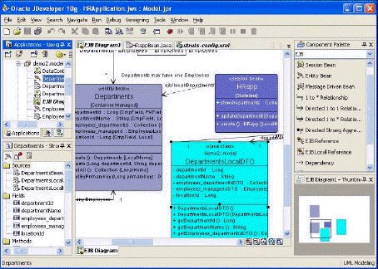
Diagram tříd umožňuje modelování a generování EJB, webových služeb, TopLink objektů, Java tříd a ADF business komponent. Tabulky z databázového prohlížeče je možné tažením umístit do diagramu a tak generovat obchodní služby, které poskytují rozhraní k těmto tabulkám. Integrovaný TopLink Mapper pomáhá graficky mapovat objekty k databázovým tabulkám za použití TopLink persistence vrstvy.

Modelovací vrstva (Model layer)– poskytuje abstraktní vrstvu nad vrstvou obchodních služeb. Zároveň umožňuje správcovské a zobrazovací vrstvě pracovat s různými implementacemi nadřazené vrstvy obchodních služeb. Je tedy spojovacím článkem mezi vrstvou obchodních služeb a objekty z jiných vrstev, které ji používají. Vrstva je založena na standardu JSR-227 (A Standard Data Binding & Data Access Facility for J2EE) a vytvořené služby mohou být opakovaně použity v jiných aplikacích.

Datové objekty je možné tažením umístit do rozhraní. Stejný mechanismus umožňuje provázání akcí s metodami, které jsou definovány ve vrstvě Business služeb.

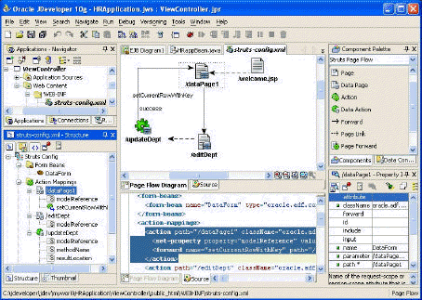
Správcovská vrstva (Conroller layer) – poskytuje mechanismus umožňující kontrolu toku webových aplikací. Webové aplikace jsou složeny z mnoha webových stránek s dynamickým obsahem. Správcovská vrstva spravuje tok mezi těmito stránkami. Architektura webových aplikací spoléhá na serverlety, které jednají jako správci. K řízení toku je zde využit Apache Jakarta Struts Controller (open source jež je standardem pro webové aplikace v javě).

Struts page flow modeler nabízí visuální prostředí k usnadnění vývoje aplikačního flow. Komponenty se přetahují do diagramu, který je automaticky synchronizován se zdrojem v struts-config.xml souboru. Použitím palety je možné přiřadit metody Business služeb k jejich Struts akcím. Diagram poskytuje drill-down přístup k editaci webových stránek.

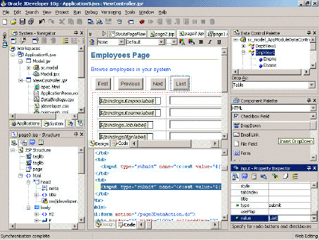
View layer – poskytuje nástroje pro tvorbu uživatelského rozhraní aplikace. K jeho tvorbě je možné použít komponenty HTML, Java nebo XML rozhraní. Vrstva může být implantována jako webová, klient-server nebo wireless.

Součástí vrstvy je editor pro HTML a Swing-based rozhraní. Paleta komponent umožňuje přidávat grafické komponenty do aplikačního uživatelského rozhraní. Může být rozšířena o komponenty JavaBean a JSP Tag Library. Property Inspector slouží k deklaraci atributů grafických komponent. Po celý čas je grafický koncept synchronizován se zdrojovým kódem – je možné si vybrat co bude editovat. Data Control Palette poskytuje pohled na vrstvu Business služeb. Provázání uživatelského rozhraní se službami se uskutečňuje opět přetažením z palety nástrojů. Pro webové aplikace jsou zde komponenty s větší funkcionalitou.
Jak již bylo řečeno JDeveloper podporuje celý životní cyklus tvorby aplikace. Pro fázi návrhu a analýzy je k dispozici UML modelovací nástroj, který umožňující tvorbu:
- diagramů tříd
- use case diagramů
- activity diagramů
Tyto diagramy nezohledňují technologii, která bude nadále využita pro implementaci aplikace.

Specifické technologie jsou podpořeny profily nebo implementací specifických modelů. JDeveloper umožňuje modelovat a generovat zdrojového kódu, stejně tak jako možné provádět reverse engineering aplikací. Zahrnuje nástroje:
· Class modeler – pro modelování, generování a reverse engineering Java tříd, EJB a webových aplikací
· Struts Page flow modeler - pro návrh struts-config.xml souborů
· Database modeler - pro generování schémat databázových objektů a zachycení struktury databáze

Java třídy a rozhraní
Java Class Diagramy zachycují podstatné informačních náležitosti systému jako jsou třídy, vlastnosti a vazby mezi nimi. Zdrojový Java kód je automaticky vytvářen pro všechny prvky při jejich modelování. Možnosti:
- modelování prvků systému, společně s jejich vlastnostmi a metodami
- tvorba rozhraní pro definici služeb daného prvku
- vytvářet vztahy mezi prvky a zobrazovat strukturu dědičnosti
- definovat implementační rozhraní
Každý diagram zobrazuje pouze jeden aspekt modelovaného systému.

Business komponenty
Modely zachycují základní datové vlastnosti sytému. Kdykoliv je modelována obchodní komponenta, jsou k ní vytvářeny implementační soubory v Javě a XML. Použitím diagramu business component je možné:
- zapouzdření atributů a metod, které definují chování třídy zobrazované entity
- znázornění entity, objektů, aplikačních modulů, domén a vztahů mezi nimi
- znázornění instancí objektů a modulů na aplikačních modulech

Databázové objekty
Nástroje je možno modelovat databázové prvky a tak graficky reprezentovat schéma databáze. Při modelování struktury tabulky je vytvořena podkladová offline tabulka. V diagramech je možno znázornit tabulky a jejich sloupce, cizí klíče a vazby mezi tabulkami. DB objekty mohou být znázorněny jakýmkoliv typem diagramu (kromě aktivity diagramu) a následně k nim mohou být přidávány další prvky – UML, Java třídy, EJB, atd – do stejného diagramu.

Enterprise Java Beans
Mohou být modelovány v diagramu k prezentaci vytvářeného designu. Při jejich modelování jsou automaticky vytvářeny implementační soubory. V diagramech jsou zobrazeny objekty, včetně vztahů a odkazů mezi jednotlivými EJB.

Webové služby
Modelovací schopnosti JDeveloperu je možné použít i k prezentaci webové služby v diagramu tříd. Modelovaná služba může být v diagramu přímo vytvořena, nebo přidána již existující služba do diagramu. Může být vytvořena rovněž ze tříd v diagramu. V každém případě, soubory implementující webové služby (WSDL dokumenty, informace o umístění, javovské rozhraní služby …) jsou stejné jako u služeb, které byly vytvořeny průvodcem tvorbou webových služeb a jsou automaticky aktualizovány při úpravách modelu dané služby. Modelovaná webová služba je prvkem v diagramu, která službu popisuje a umožňuje generovat a editovat soubory implementující webové služby.

Ke stažení na adrese http://www.oracle.com/technology/software/products/jdev/index.html

ArgoUML
Uživatelsky velmi přívětivý nástroj umožňující návrh, vývoj a tvorbu dokumentace objektově orientovaných aplikací. Nástroj je postaven na otevřených standardech (XMI, SVG, PGML). Díky použíté technologii Java je nezávislí na platformě. Zajímavostí je, že tento program je open source a je tedy možné další rozšíření a upravení jeho funkčnosti.
SW nároky:
Operační systém s podporou Java2
10MB volného místa na disku
Java 2 JRE nebo JDK verze 1.3, 1.4.
Rozhraní aplikace je rozděleno do 4 panelů:
Horní levý panel znázorňuje hierarchickou strukturu právě otevřeného projektu
Hlavní část tvoří pravý panel, který slouží pro tvorbu a editaci diagramů
V levém rohu je jakýsi poznámkový blok, kde je možné naplánovat potřebné aktivity
V pravém rohu mohou být zobrazeny detaily o vybraném objektu – vlastnosti objektu, dokumentaci objektu, související zdrojový kód, to-do-list pro usnadnění a přehlednost prací na projektu tvorby aplikace atd.
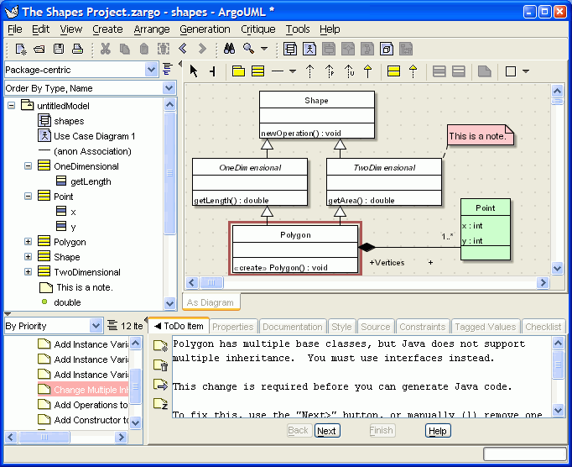

V Argo UML je navržen pro tvorbu, případně generování následujících diagramů:
- diagram tříd
- stavový diagram
- use case diagram
- aktivity diagram
- vývojový diagram
Proces jejich tvorby je identický s ostatními CASE nástroji. Entity jsou vybírány z panelu nástrojů a umísťovány do oblasti pro editace diagramu. Vazby se vytvářejí obdobně.
Ke stáhnutí na adrese http://argouml.tigris.org/

Modelistic

Modelistic JME je nástrojem společnosti Modelistic Software Ltd. Jedná se o objektově zaměřený CASE nástroj pro vytváření tvorbu OO modelů.
Je specifický zejména tím, že je navržen pouze pro podporu Javy. Rovněž umožňuje tvorbu pouze jediného typu diagramu - diagramů tříd.
Diagramy mohou být vytvářeny přímo z javovského kódu (Reverse engineering – přeložení naprogramovaného kódu do CASE modelu) nebo je možné generovat kód z modelů vytvořených v Modelisticu (Forward engineering – přeložení modelu do cílového programovacího jazyka). Pro zjednodušení je možné použít i průvodce modelováním.
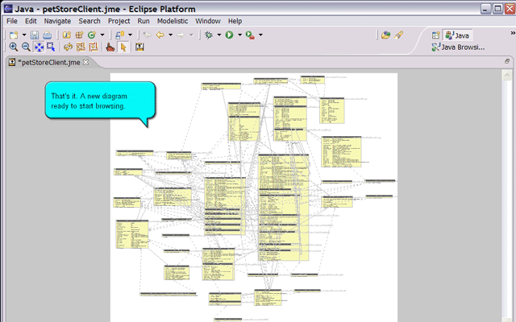
Editování diagramů
Java třídy nemohou být vytvářeny ani upravovány přímo v programu, protože diagramy zobrazují graficky kód a tak třída musí již existovat, aby mohla být přidána do diagramu. Existující třída se umístí do diagramu přetažením z Package Exploreru. Třídy, které již byly zkompilovány není možné do diagramu přidávat. Odstraněním třídy z diagramu není odstraněna třída ze zdrojového kódu. Objekty v diagramu je možné dále libovolně formátovat a upravovat.
Možnosti nástroje:
Změna velikosti tříd - třídy vždy zabírají takovou velikost, která je potřebná pro zobrazení všech informací (nasbírané v Java develop.tool a filtrované stylem diagramů). Pokud je zde mnoho informací potom zkouší přepnout na model který vyfiltruje části, které nepotřebujeme.
Zabránění vytváření smyček – vztahy jako dědičnost, asociace a závislosti mezi diagramy jsou automaticky trasovány. Auto-layout se snaží vyhnout zobrazování tříd přes sebe a čáry zobrazující závislosti, občas to není možné. Výběrem třídy (poklepáním na ni) přinášíme i všechny její příbuzné do popředí.
Line drawing tool - čáry se zobrazují v diagramu automaticky podle vztahu, který existuje mezi třídami v Javě.
Formát XML - diagramy jsou uloženy v souborech typu XML. Mohou být uloženy společně s kódem v jednom projektu, případně odděleně od zdrojových kódu v adresářích. Pro rozsáhlé projekty je důležité udržení vazeb mezi diagramy a kódem a tudíž oddělení modelů od kódu zde není dobrým řešením.

Select Java Synchronizer
Select Business Solutions, Inc

Select Java Synchronizer je součástí produktové řady Select Component Faktory. Slouží k modelování podnikových procesů a komponent a umožňuje automatické generování kódu z modelů procesů. Zabezpečuje obousměrnou synchronizaci s podporou reverzního inženýrství.
Možnost integrace s různými vývojovými prostředími pro Javu.

Vlastnosti:
Podpora UML a technik pro BPM.
Otevřená repository - lze k ní přistupovat prostřednictvím technologie OLE Automation.
Přímé mapování objektů modelovaných v Select Component Architect a standardu SUN JDK
Integrace s SQL Server, Oracle aj.
Automatizované generování databáze pro nejznámější databázová prostředí.
Verifikace požadavků - integrovaný nástroj Select Object Animator umožňuje verifikovat a odsouhlasit uživatelské požadavky.
Automatizované generování dokumentace
Podpora pro víceuživatelskou práci se zajištěním synchronizace mezi modely a kódem.

V oblasti modelování procesů a generování kódu je možné vytvářet:
Diagramy hierarchie procesů
Diagramy procesních vláken
Diagramy typových úloh (Use Case)
Diagramy tříd - UML s rozšířením podporujícím architekturu Java
Dynamický model
Diagram objektů uložení - ve formátu ERD
Sequence Diagram) - UML
Kolaborační diagram
Modely podnikových procesů jsou přímo provázány na typové úlohy (Use Case) a tvoří tak základ pro pozdější generování kódu .

Dále je k dispozici metodická podpora v hypertextové podobě. Animace interakcí mezi objekty napomáhá verifikovat uživatelské požadavky. Automatizované generování dokumentace v Microsoft Word umožňuje tvorbu plně formátovaných dokumentů v souladu s projektovými nebo celopodnikovými standardy

Co se týká podpory generování Java kódu:
- UML kategorie, přírůstky a třídy vymezují rozsah generovaného kódu
- generování je iterativní a založené na změnách v modelech návrhu
- lokální a celopodnikové aplikační třídy se mapují do tříd Java včetně atributů, operací, typů, popisů, parametrů atd.
- třídy uložení se mapují do RDBMS

Snažší tvorba aplikace a zamezení duplikace tříd je možná díky repository – umožňuje sdílet třídy mezi modely, není potřeba programovat třídy znovu. Spojení nebo dědičnost tříd je automaticky řízeno během generování kódu stejně tak Java Beans a EJB. Třídy jsou automaticky synchronizovány podle změn v diagramech.Program je možné bez problémů integrovat s javovskými prostředími jako Borland JBuilder nebo WebSphere Studio Application Developer.

Další case nástroje pro modelování a generování kódu:
OptimalJ (Compuware) - k dispozici ve 2 verzích (professional a rozšířená developer)
Together Developer for JBuilder (Borland) – tvorba diagramů tříd a sekvenčních diagramů, generování kódu a reverzní inženýrství
Wonder Machine (Sygel)

Jiné technologie pro vývoj aplikací a jejich podpora v CASE nástrojích

Power Builder
Power Builder je integrované vývojové prostředí (integrated development environment – IDE) od společnosti Sybase. Jde o systém určený především pro rychlý vývoj aplikací (rapid application development - RAD) založených na architektuře klient – server s využitím databázového systému.

Power Builder představuje programovací jazyk 4 generace (4GL), což znamená, že většina abstraktních detailů a podkladové vrstvy vyvíjené aplikace jsou skryty v pozadí. V praxi to znamená, že vývojář se musí zabývat především vytvářením uživatelského rozhraní a obchodní logiky aplikace a již méně programováním funkčnosti zobrazovacích prvků apod. To je jeho obrovská výhoda oproti jazykům 3GL jakými jsou například Java nebo C/C++. Ty nám sice poskytují rozsáhlé možnosti co se týče dosažitelné funkčnosti, ale všechnu tuto funkčnost je nutno nejdříve naprogramovat. V případě kdy je tedy rychlost vývoje aplikace klíčovým faktorem je Power Builder vhodnější volbou.

Stejně jako jmenované jazyky je Power Builder objektově orientovaný. Samozřejmostí je podpora většiny v současné době existujících databázových systémů. V posledních verzích (nejnovější verze je 8.0) se Sybase soustředila na podporu internetových technologií a možnost vývoje aplikací pro mobilní zařízení. Power Builder tedy v oblasti, pro kterou je určen tj. vývoj databázových klientů, nikterak nezaostává za svými konkurenty. Není však příliš vhodný pro vývoj aplikací s rozsáhlým využitím grafiky (hry apod.).

Delphi
Delphi je výtvorem firmy Borland, která je mimo jiné autorem i známého vývojového nástroje JBuilder pro jazyk Java a mnoha překladačů pro jazyk C/C++. Na rozdíl od JBuilderu je Delphi založeno na poměrně stařičkém programovacím jazyku Pascal. Přesto je dnešní Delphi plně objektové a rozhodně se nedá považovat za zastaralou technologii.

Stejně jako výše popisovaný Power Builder je i Delphi integrované vývojové prostředí (integrated development environment – IDE) určené pro rychlý vývoj aplikací a opět jde v podstatě o vývojovou technologii čtvrté generace (4GL). Delphi je rovněž primárně určeno pro vývoj aplikací s architekturou klient - server za použití databázového systému jako serveru.

Deplhi je určeno pro platformu windows a jeho starší verze používají především knihovny win32. Od verze 8 však již Delphi podporují vývoj na platformě .NET a je tedy možné využívat knihovny a objekty poskytované touto relativně novou platformou.

Podpora těchto technologií v CASE

Power Designer 11.0 a podpora vývojového prostředí Power Builder
Nejnovější verze CASE nástroje Power Designer nese číslo 11.0 a momentálně je i k dispozici jako patnáctidenní demo verze, kterou lze stáhnout ze stránek společnosti Sybase (www.sybase.com). Nový Power Designer podporuje opravdu velké množství vývojových technologií a je mezi nimi zcela logicky vývojový nástroj Power Builder, který jak již název napovídá je rovněž produktem Sybase. Snad právě proto je i návaznost mezi těmito dvěma nástroji o něco propracovanější, než návaznost mezi Power Designerem a dalšími vývojovými technologiemi, které rovněž podporuje. Zvýšená podpora Power Builder je představována především možností vytvářet specifické objekty tohoto prostředí. Mezi ně patří například objekt DataWindow, což je specielní objekt Power Builderu určený k zobrazování dat z databáze.
Podpora vývojových prostředí je především soustředěna do procesu vytváření diagramu tříd v objektově orientovaném modelování. V případě že tedy právě pracujeme s digramem tříd, můžeme si zvolit v menu Language vývojové prostředí/technologii, pro kterou daný diagram děláme, což nám adekvátně změní objekty, které je možné do diagramu vkládat (především umožní vkládání specifických objektů v případě Power Builderu). Pak už stačí využít funkce reversního inženýrství k získání modelu z již naprogramovaného kódu a nebo naopak z modelu vygenerovat objekty Power Builderu.

Reversní inženýrství (Reverse engineering)
Jak již bylo zmíněno proces reversního inženýrství slouží k získání modelu tříd ze souborů s kódem objektově orientovaného jazyka. V Power Designeru je tento proces plně automatizován a na jeho provedení nám stačí jen několik málo kliknutí myší.

Celá operace se dá v podstatě provést dvěma způsoby, buďto z menu File výběrem volby Reverse Engineer > Object Language … v takovém případě jste nejdříve dotázáni na výběr jazyka, ze kterého se bude import provádět.

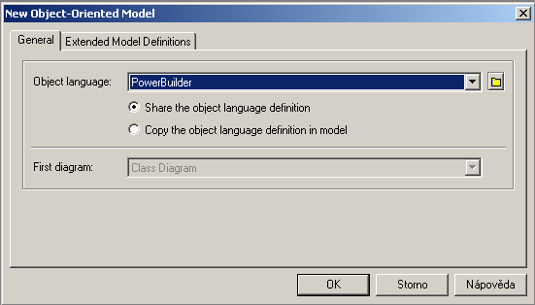

A nebo v případě, že se již nacházíte v okně určeném pro digram tříd, je možné použít menu Language a volbu Reverse Engineer <aktuálně zvolený jazyk> … V obou případech se pak dostáváme do menu pro výběr konkrétních souborů/knihoven, které mají být naimportovány a přetransformovány do modelu tříd.
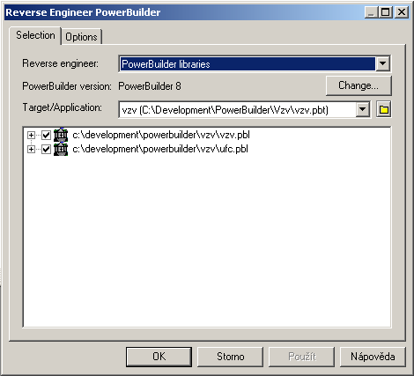

Po provedení tohoto posledního kroku již Power Designer začne provádět samotný import. Ten je v případě větší aplikace poměrně zdlouhavou záležitostí i na rychlejším počítači. Výsledný model pak může vypadat nějak takto:
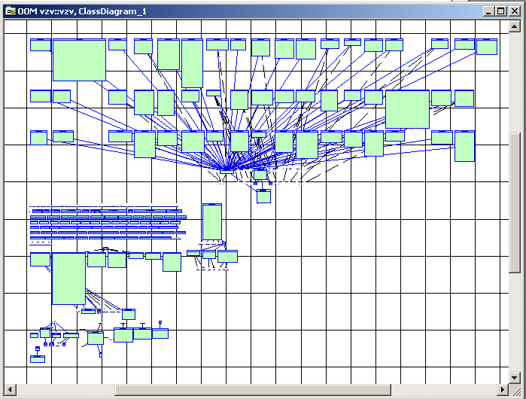

Jak je vidět takovýto model může opravdu velmi nepřehledný. Aby byl vůbec vidět celý, musel být přepnut do nejmenšího zvětšení. Tento fakt je především způsoben tím, že Power Designer importuje i grafické objekty (tj. okna, menu apod.). Dále pak samozřejmě záleží na kvalitě provedení samotné aplikace, špatně navrhnutá aplikace vám zcela jistě poskytne jen velmi těžko čitelný model.

Generování knihoven Power Builderu
Stejně jako proces reversního inženýrství je i generování objektů různých vývojových prostředí poměrně jednoduchou záležitostí. Pokud chcete generovat do vývojového prostředí Pwer Builderu je nutné si nejdříve v Power Builderu nový workspace a v něm nový target tj. ve většině případů aplikaci. Pak již stačí při aktivním okně s modelem tříd vybrat v menu Language položku Generate Power Builder … V následujícím okně zatrhnout třídy, jenž mají být vygenerovány a v menu Options vybrat cíl generování tj. target, který jsme si vytvořili v Power Builderu.
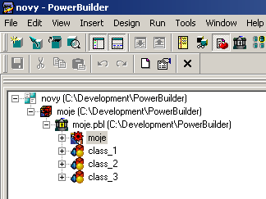
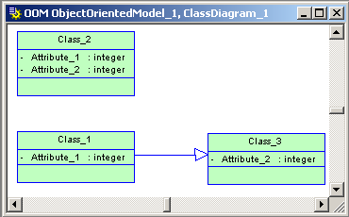

Model Maker a podpora vývojového prostředí Delphi
ModelMaker je CASE nástroj, který byl vyvinut specielně pro podporu vývoje tříd a komponent v prostředí Borland Delphi. Je určen jak pro vývoj klasických klient-server aplikací za použití databázového serveru tak pro vývoj technických aplikací (simulátorů apod.). ModelMaker od verze 5.0 plně podporuje „reverse engineering“ tj. získávání modelu z již naprogramovaného kódu.

Jeho síla a rychlost je ale v jeho „active modeling engine“, který ukládá a spravuje všechny vazby mezi třídami a jejich prvky. Přejmenování třídy nebo změna jejího potomka, či jakákoliv jiná změna modelu se okamžitě promítne do automaticky generovaného zdrojového kódu. Úkony jako přetěžování metod, přidávání událostí a přístupové metody jsou redukovány na výběr a kliknutí.

Hlavní rozdíl mezi ModelMaker a jinými CASE nástroji je že modely jsou přímo vztaženy k delphi kódu a jsou v něm i přímo vyjádřeny. Tak existuje bezprostřední přechod z modelování k implementaci. Toto pojetí způsobuje, že modely zůstávají vždy realizovatelné. Rozdíl mezi ModelMakerem a jinými generátory Delphi kódu je v jeho velké přehlednosti a schopnosti restrukturalizace, která umožňuje zabývat se komplexním modelováním.

Další význačnou vlastností je podpora návrhových vzorů. Množství vzorů je implementováno ve formě 'ready-to-use' aktivních agentů. Po implementaci je možné je dále upravovat a samy reagují na změny v modelu.

Funkce IntelliReplace zajišťuje konzistenci modelu tím, že při změně názvu jakékoliv entity promítne tuto změnu do celého modelu. Jinými slovy nahradí všechny výskyty starého názvu názvem novým v rozsahu daném entitou, jejíž název se měnil.
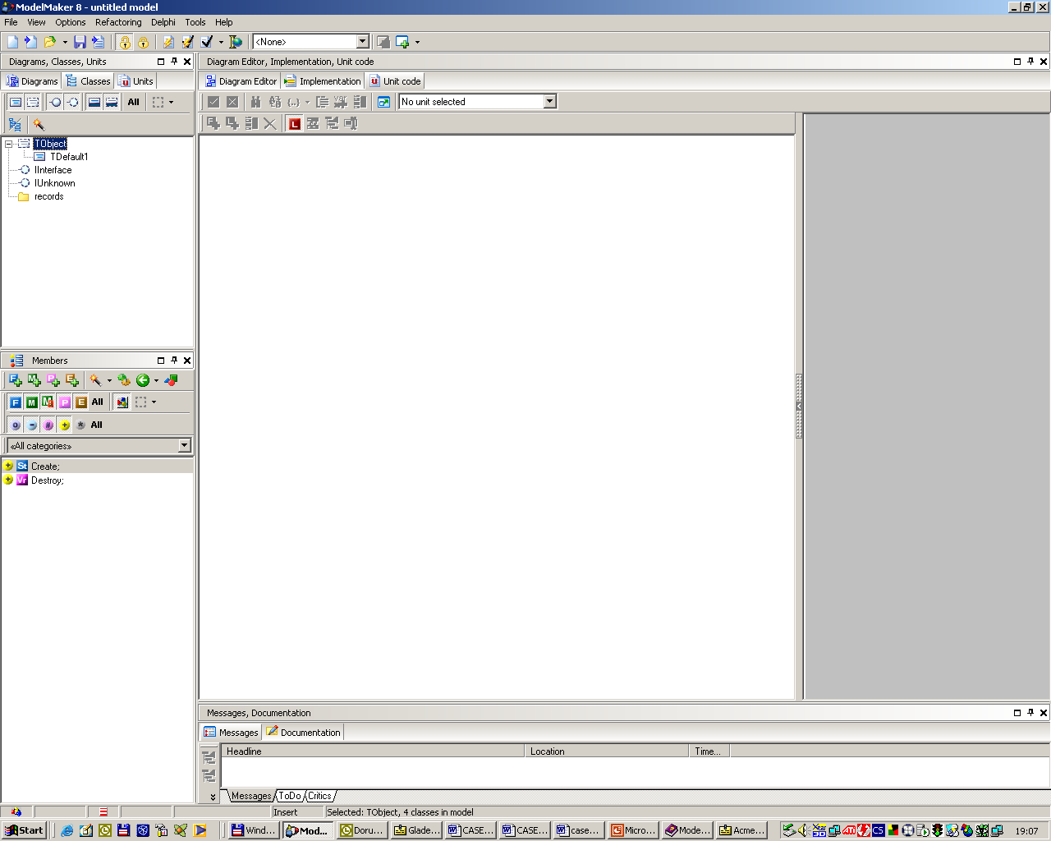

Podpora CASE nástrojů při vytváření databází

Co je databáze

Databáze je určitá uspořádaná množina informací uložená na paměťovém médiu. V širším smyslu jsou součástí databáze i softwarové prostředky, které umožňují manipulaci s uloženými daty a přístup k nim. Takový systém se v české odborné literatuře nazývá SŘBD - systém řízení báze dat (anglicky DBMS).

Historie databází

1965 vznikla konference CODASYL, kde byl vytvořen výbor Database Task Group (DBTG), který měl za úkol vytvořit koncepci databázových systémů. Začaly vznikat první síťové SŘBD na sálových počítačích. Jedním z prvních průkopníků databází byl Charles Bachman.
1971 vydal výbor zprávu "The DBTG April 1971 Report.Byla zde popsána celá architektura síťového databázového systému.Ve stejné době byly vyvíjeny i hierarchické databáze. Jedním z prvních SŘBD byl IMS, který byl vyvinut firmou IBM pro program letu na Měsíc Program Apollo. Systém IMS patří stále k nejrozšířenějším na sálových počítačích.
V roce 1970 začínají zveřejněním článku E. F. Codda první relační databáze, které pohlížejí na data jako na tabulky. Kolem roku 1974 se vyvíjí první verze dotazovacího jazyka SQL. Vývoj této technologie po 10 letech přinesl výkonově použitelné systémy, strovnatelné se síťovými a hierarchickými databázemi.
V 90. letech 20. století se začínaly objevovat první objektově orientované databáze, jejichž filozofie byla přebírána z objektově orientovaných jazyků. Tyto databáze měl podle předpokladů vytlačit relační systémy. Původní předpoklady se však nenaplnily a vznikla kompromisní objektově-relační technologie.

Databázové modely
Z hlediska způsobu ukládání dat a vazeb mezi nimi můžeme tedy rozdělit databáze do základních typů:
- Síťové databáze
- Hierarchické databáze
- Relační databáze
- Objektové databáze
- Objektově relační databáze

Použité zdroje informací
- Článek na serveru Wikipedie – Otevřená encyklopedie (http://cs.wikipedia.org/)

PowerDesigner (Sybase)

O fimě

Sybase Software, s.r.o.je předním dodavatelem softwarové infrastruktury, aplikačního softwaru a IT služeb. Orientuje se na řešení zejména v těchto oblastech:
Business Process Integration, Enterprise portály a další webová řešení, Mobile Computing, Business Inteligence. Působí v České republice, kde zastupuje společnost Sybase Inc..Mezi její významné zákazníky patří například Komerční banka, ČSOB, Česká spořitelna, Česká pošta, Česká správa letišť, Armáda České republiky, Generální ředitelství cel, Policie ČR a mnoho dalších.

Původ

Historie tohoto produktu se začíná psát roku 1989.Původně se vyvinul zesystému S-designor, který sloužil pouze pro datové modelování. Později byl přejmenován na PowerDesigner a byli mu přidány další nástroje a funkce.V roce 1991 byly poprvé odděleny konceptuální a fyzický model.V roce 1992 bylo poprvé nabídnuto repository.V roce 1999 byla zabudována moderní technologie využívající Microsoft COM. S verzí 7.0 přišel první UML diagram – class diagram – schopný generovování a reverse-engineering pro objektové jazyky jako například Java. S dalšími verzemi přicházela nová vylepšení a více UML diagramů.Ve verzi 9.5 je obsaženo všech 9 UML diagramů, dobře zvládnutá je i podpora všech oblíbených databází.
Zatím poslední dostupnou verzí je 10.0 (listopad 2004). Já jsem používala verzi 9.5, která je dostupná na české verzi stránek společnosti Sybase. V další části vycházím proto z této verze.

Stručná charakteristika

PowerDesigner tvoří základní prostředí pro analýzu a návrh systémů. Nabízí komplexní prostředí sahající od obecného modelu podnikových procesů přes dvouúrovňovou datovou analýzu až k návrhu aplikace pomocí objektového modelu (UML).
26.10.2004 byl ve zprávě společnosti Gartner (analytická a poradenská společnost) vyhodnocen jako lídr trhu v oblasti datového modelování.

Součásti nástroje

PowerDesigner nabízí 3 základní součásti a to
- Modelování obchodních procesů
- Datové modelování (bude popsáno dále)
- Objektové modelování

Datové modelování
Datové modelování a návrh databází jsou nejstarší zahrnutou funkční oblastí. Bylo již součástí původního S-Designoru. Tvorba databázových schémat je založena na koncepci dvouúrovňového návrhu schématu databáze.Těmito dvěmi úrovněmi jsou:
- Konceptuální Datový Model (CDM – Conceptual Data Model)
- Fyzický Datový Model (Physical Data Model).

Ad 1) Konceptuální Datový Model

Při tvorbě databáze se začíná na konceptuální úrovni.Ta slouží pro obecné nadefinování datových struktur (entit, atributů, závislostí) pro tvorbu obecného ER diagramu. Veškerý návrh je zde prováděn na abstraktní úrovni, což znamená, že výsledný návrh ještě není závislý na konkrétním použitém DBMS (DataBase Management System – Systém řízení báze dat).
CDM tedy umožňuje:
- nadefinování datových struktur pro vytvoření ERD
- vytvořit Fyzický Datový Model (PDM), který je „šitý na míru“ zvolenému DBMS
- vytvořit Objektově Orientovaný Model (OOM), který je vytvářen pro konkrétní programovací jazyk (např. Java, C++…)

Ad 2) Fyzický datový model

Zobrazuje strukturu, v jaké budou data uložena ve skutečné databázi, tudíž jsou všechny m:n vztahy nahrazeny vazebními entitami a vztahy 1:n a jsou provedeny další úpravy související s převodem abstraktního modelu do modelu konkrétní databáze (podporuje jich více než 40).
Z fyzického modelu je možné vytvořit SQL skript, kterým se vytvoří navržená databáze, nebo tuto databázi přímo vytvořit přes ODBC a přímo z PowerDesigneru k ní přistupovat.
Při vytváření databáze z fyzického datového modelu jsou vytvářeny tabulky, indexy, pohledy, triggery a další objekty, které si uživatel nadefinuje.
Po vytvoření PDM z CDM je možné provést změny v CDM a tyto změny se projeví i v PDM.

Pomocné funkce

Konceptuální i fyzický datový model nabízí řadu pomocných funkcí, patří mezi ně například zkontrolování formální správnosti modelu, generování dokumentace (reportů) v definovatelné formě a správa verzí.
Další velice užitečnou funkcí je Reverse engineering. Je to vlastně opačný postup.
Jde o generování PDM nebo specifického PDM objektu (tabulka, pohled, systémová tabulka, trigger, procedura…) z existující databáze. Lze vygenerovat buď nový PDM nebo přidat do existujícího.
Dalším plusem PowerDesigneru je podpora více než 40 oblíbených DBMS (Oracle, MS SQL, Sybase SQL, My SQL, IBM DB2,INFORMIX…)

Příklad použití
CDM
Pro vyzkoušení jsem použila konceptuální model, který byl použit pro předmět IT_360-Databáze. Model byl vytvořen v programu S-Designor.Autorem je pravděpodobně Otakar Kalina (?,v dokumentaci uveden pouze xname).Má se jednat o model zásilkové služby.Zadání bylo následující:

Jsou vydány katalogy se zbožím, je uveden jeho název, cena, a stručný popis. Zboží, které je v aktuálních katalozích uvedeno, má zaručeně svého výchozího dodavatele (firma s ním má na dané zboží uzavřenou smlouvu). Zákazník z katalogu vystřihne objednací kupón, vyplní katalogové číslo zboží, uvede jeho stručný popis (podle katalogu, pro kontrolu při zadávání) a množství. Vyplní dodací adresu a jméno, pokud se jedná o právnickou osobu, uvede ještě IČO, DIČ, obchodní jméno a sídlo (pro potřeby daňových dokladů).
Příchozí objednávka je zanesena do počítače (uvede se datum zanesení do počítače, při expedici datum expedice, a datum splatnosti faktury), pokud nesedí popis na objednacím lístku s číslem zboží, nezadává se, je nutno prověřit. Jakmile je objednávka přijata, zboží se objedná u výchozího dodavatele, viz výše. Pokud ten je v prodlení, objedná se zboží od jiného dodavatele daného zboží, pokud takový existuje.
Platby za zboží zprostředkovává pošta – klasická dobírka – platí se při vyzvednutí zásilky poště, která peníze převede na účet firmy.

Nejdříve jsem provedla kontrolu modelu. Byly nalezeny 2 chyby. Pokud bych chyby neopravila, program by mi nedovolil vygenerovat další modely (PDM,OOModel). Chyby jsem proto opravila. Na obrázku je upravený CDM:

PDM
Z výše zobrazeného CDM jsem v PowerDesigneru vytvořila PDM model. Pro tvorbu Fyzického Datového Modelu je již nutné vybrat konkrétní DBMS. Já jsem zvolila Microsoft Access 2000.I po vygenerování PDM lze však DBMS velice snadno změnit.
Po vygenerování tohoto modelu už nic nebrání tomu vygenerovat novou databázi. Jde to dvojím způsobem:
- vygenerování SQL skriptu – vznikne soubor s příponou dat.
- přes ODBC – vytvořím nejdříve prázdnou databázi a pak se do ní přes ODBC napojím.
Zajímavou funkcí je také možnost vygenerovat testovací data pro daný PDM. Bohužel v mém případě se naplnila pouze tabulka Zakázka, protože v ostatních tabulkách byly očekávány jině parametry, než byly vygenerovány.

Reverse engineering

Pro názornost vyzkouším tuto užitečnou funkci na výše uvedené databázi, kterou jsem vytvořila z PDM modelu. Jako první bylo nutné připojit stávající databázi k PowerDesigneru. To je provedeno přes rozhraní ODBC. Toto je výsledek (PDM ):

Cena

Základní cena jedné licence je od 35530 Kč při nákupu přes firemní E-shop je sleva 5%.

Použité zdroje informací
- Dokumentace firmy Sybase (www.sybase.cz, manuály k produktu PowerDesigner,…)
- Školní projekt „Zásilková služba“ – autor Otakar Kalina (?)
- Práce předchozích generací na předmět IT_572

CASE Studio 2.18 (CHARONWARE,s.r.o.)

CASE Studio patří mezi Case nástroje, které si získaly oblibu po celém světě. Zajímavostí je nesporně fakt, že produkt vznikl v České republice. 24.11.2004 společnost vydala update - CASE Studio 2.18. Mezi novinky patří podpora PostgreSQL 8.0 či rozšířená podpora MySQL 4.1.7.

Stručná charakteristika

CASE Studio 2 CZ je profesionální software pro vizuální navrhování databázových struktur - jinak a jednoduše řečeno "Database modeler" či "Database designer". Klíčové vlastnosti zahrnují:
- ER diagramy (Entity relationship diagrams)
- Podporu pro různé databáze
- Generování SQL (DDL) scriptů
- Reverse engineering (zpětné načtení struktury)
- Generování velice detailní HTML a RTF dokumentace
- Export do XML formátu apod...
CASE Studio 2 podporuje také Funkce, Procedury, Triggery, Pohledy, Packages, Package bodies, Object type bodies, Sekvence a Synonyma jako Textové objekty (v závislosti na vybrané databázi).

Podporované databáze – kompletní seznam
• Access 2000  • Access 97  • Advantage 7  • Clipper 5  • DBIsam 3.23  • DB2 UDB ver. 8.1  • DB2 UDB ver. 7  • Firebird 1.5 | • Informix 9  • Informix  • Ingres  • InterBase 7  • InterBase 6 SQL 3  • InterBase 6 SQL 1  • InterBase 5  • InterBase 4 | • MaxDB  • MS SQL 2000  • MS SQL 7  • MS SQL 6.5  • MySQL 4.0  • MySQL 3.23  • Oracle 10g  • Oracle 9i | • Oracle 8  • Paradox  • Pervasive V8  • PostgreSQL 7.4  • PostgreSQL 7.3  • PostgreSQL 7  • Sybase Anywhere  • SybaseASE 12.5/12.5.1

Datové modelování
ERD
Pomocí graficky přehledných entitně relačních diagramů lze snadno vytvořit strukturu databází. Zobrazuje veškeré entity, atributy, domény, primární klíče, foreign klíče, constrainty, relace, také poznámky a další fyzická a logická data.
DFD
CASE Studio umožňuje vytvářet kromě entitně relačních diagramů také data flow diagramy. V diagramu datových toků si je možno rozvrhnout veškeré Data Story, Procesy, Termiátory včetně Datových toků.
Data Flow Diagram lze generovat do podoby HTML Reportu, generovat do podoby RTF Reportu, uložit jako soubor *.dm2 nebo exportovat jako obrázek.

Generování SQL (DDL)

CASE Studio 2 slouží nejen k vytvoření ER diagramu, ale také k vygenerování velice
detailního SQL (DDL) skriptu. Dává možnost vygenerovat pouze vybrané části modelu (domény,tabulky,primární klíče, alternativní klíče,indexy,referenční integritu,triggery, procedury, pohledy,role,uživatelská práva ), využít verifikaci apod. Umožňuje generovat rovněž nepodporované typy referenční integrity pomocí triggerů. V závislosti na vybrané databázi lze vybrat i další prvky.

Reverse engineering

Slouží ke zpětnému vytvoření modelu již existující databáze, tedy k načtení entit, atributů, relací, indexů, triggerů, procedu a dalších prvků. Ne všechny databáze však podporují stejné prvky, proto je výsledek reverse engineeringu závislý na vybrané databázi. Ke své databázi se můžete připojit pomocí ODBC, ADO (ActiveX Data Object), BDE (Borland Databáze Engine) nebo nativního připojení (ovladač síťového rozhraní specifický pro daný databázový server). Během reverse engineeringu načítá CASE Studio 2 rozličné objekty vybrané databáze. Každá databáze má svá specifika a CASE Studio 2 se snaží respektovat je v maximální možné míře.
CASE Studio 2 umožní vygenerovat detailní HTML či RTF dokumentaci.

Další užitečné funkce

Patří sem například správa verzí, jejich porovnání, verifikace modelu, galerie (pro uložení často používaných entit – včetně atributů,relací a dalších přednastavených hodnot), „To Do list“ (lze sem zapisovat jednotlivé úkoly,které je třeba udělat)…
Náročnější uživatelé jistě uvítají možnost upravit si produkt podle svého. Například pokud Case Studio nepodporuje některou databázi, je možné si pro ni vytvořit svoji vlastní šablonu – program Temman – Templates Manager (dodáván zdarma k produktu).

Příklad použití
Reverse engineering

Pro porovnání vyzkouším tuto funkci na vzorové databázi z Microsoft Access 2000, kterou jsem naplnila několika testovacími daty. Jde o databázi Účetní kniha. Vygenerovaný model je vidět na obrázku níže.
Model je samozřejmě možné po vygenerování převést na jinou databázi, dále ho upravovat nebo vygenerovat scripty.
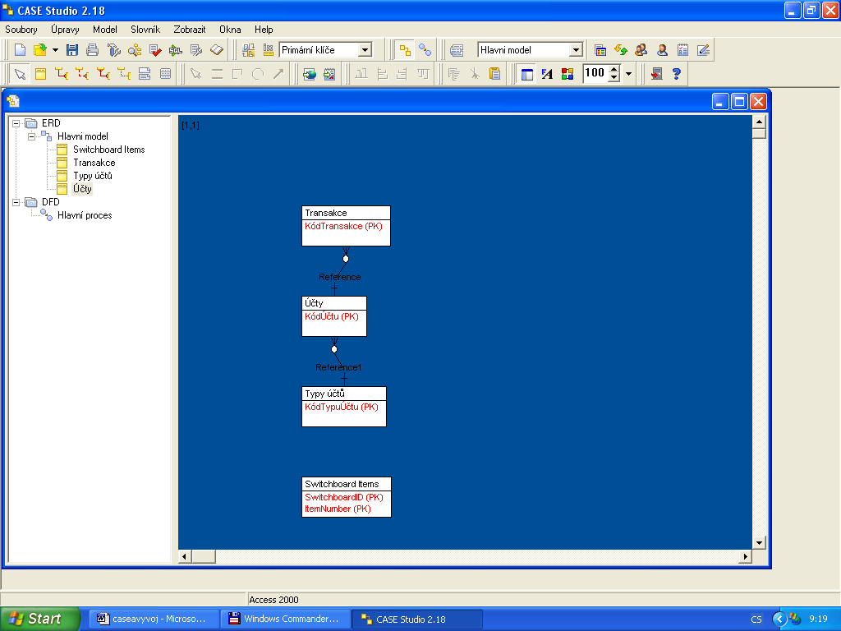

Cena

CASE Studio 2 CZ | První licence | 4980 Kč (bez DPH 19%)
CASE Studio 2 CZ | Každá další licence | 1500 Kč (bez DPH 19%)

Použité zdroje informací
- Dokumentace firmy Charonware (http://www.casestudio.com)
- Články na serveru Databázový svět (http://www.dbsvet.cz/)

Závěrečné shrnutí
Case nástroje jsou pro tvorbu databáze velice užitečným nástrojem. Stejně tak pro zpětné vygenerování modelu již existující databáze. Většina nástrojů proto modelování databází podporuje.
Z těchto dvou nástrojů, které jsem měla možnost vyzkoušet, na mě udělal lepší dojem Power Designer. Ať už to bylo z důvodu lepšího intuitivního ovládání (čtením návodů k použití jsem se neobtěžovala) nebo z množství poskytovaných funkcí. Na druhou stranu oblíbenost cenově přijatelnějšího Case Studia také nelze podceňovat.

Obsah
1. Úvod 2
2. Podpora CASE nástrojů pro vývoj na platformě .NET 2
2.1. Stručně o platformě .NET 2
2.2. Vztah CASE nástrojů a .NETu obecně 2
2.3. Podpora vývoje v jednotlivých CASE nástrojích 3
2.3.1. CASE nástroje Microsoftu 3
2.3.2. CASE nástroje třetích stran 7
2.4. Shrnutí 8
3. Podpora CASE nástrojů pro vývoj na platformě JAVA 9
3.1. Podpora JAVY v nástrojích CASE 10
3.1.1. JDeveloper 10g (Oracle) 10
3.1.2. ArgoUML 13
3.1.3. Modelistic 14
3.1.4. Select Java Synchronizer 16
4. Jiné technologie pro vývoj aplikací a jejich podpora v CASE nástrojích 18
4.1.1. Power Builder 18
4.1.2. Delphi 18
4.2. Podpora těchto technologií v CASE 19
4.2.1. Power Designer 11.0 a podpora vývojového prostředí Power Builder 19
4.2.2. Model Maker a podpora vývojového prostředí Delphi 21
5. Podpora CASE nástrojů při vytváření databází 23
5.1.1. Co je databáze 23
5.1.2. Historie databází 23
Databázové modely 23
5.1.3. Použité zdroje informací 23
5.2. PowerDesigner (Sybase) 23
5.2.1. Datové modelování 24
5.2.2. Příklad použití 25
5.2.3. Použité zdroje informací 28
5.3. CASE Studio 2.18 (CHARONWARE,s.r.o.) 28
5.3.1. Podporované databáze – kompletní seznam 28
5.3.2. Datové modelování 28
5.3.3. Příklad použití 29
5.3.4. Použité zdroje informací 30
5.3.5. Závěrečné shrnutí 30
6. Obsah 31

